Уважаемые родители!
Предлагаем Вам для совместных занятий с ребёнком план на неделю с 5 Мая по 15 Мая в соответствии с образовательной программой вашей возрастной группы
Тема недели: «День Победы»
Дата: 5.05.2020 Вторник
Образовательная область:
Окружающий мир - Углублять представления о важных военных сражениях; дать понятие «память», «погибшие», «памятники, ритуале почтения памяти в родном городе; формировать основы патриотизма; чувство уважения к защитникам Родины.
Рассматривание - Иллюстрации, фотографии сражений ВОВ 1941 - 1945гг., памятников погибшим; Фотографии ветеранов; Репродукции картин известных художников на военную тематику.
https://www.youtube.com/watch?v=MFOVwgqdvNc песня о ВОВ ( поет детский хор)

Образовательная область: Рисование
Рисование - «Дети танцуют на празднике в детском саду»
Отрабатывать умение изображать фигуру человека в движении. Учить добиваться выразительности образа (хорошо переданные движения, их разнообразие; нарядные платья пляшущих). Закреплять приемы рисования карандашами, умение использовать при закрашивании нажим на карандаш разной силы. Развивать эмоционально положительное отношение к созданию изображений.
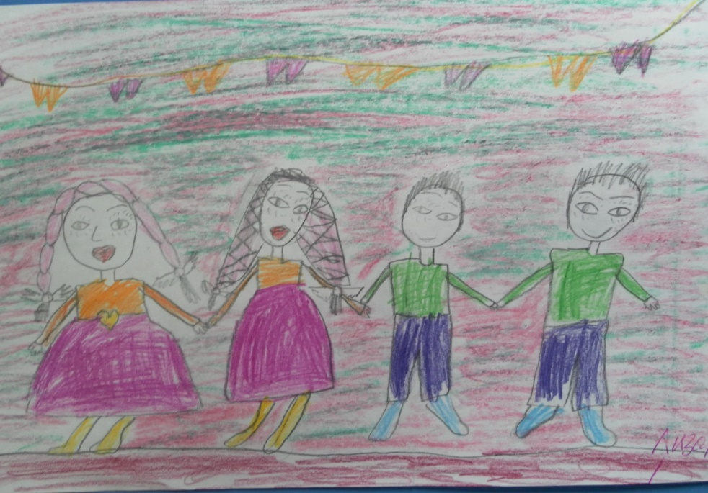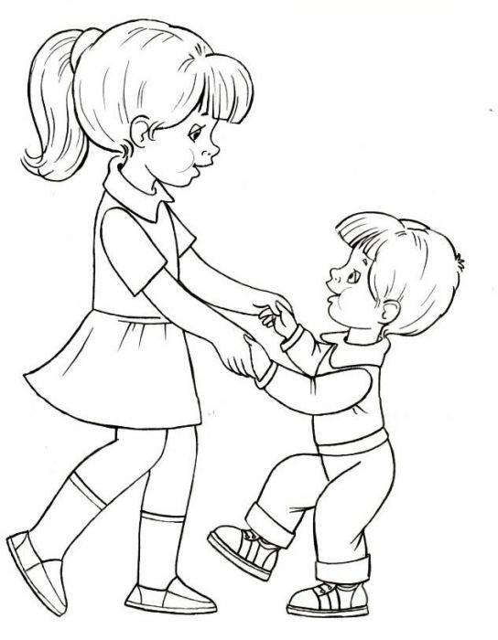

Дата: 6.05.2020 Среда
Образовательная область:
Обучение грамоте - Развитие способности проводить звуковой анализ слов и качественно характеризовать звуки. Освоение умения выделять ударный звук в слове. Закрепление представлений о смыслоразличительной роли звука. Развитие способности соотносить слова, состоящие из трех, четырех, пяти звуков, с заданными схемами. Обучение умению проводить графические линии в пространстве рабочей строки.

Образовательная область:
Лепка - «Девочка пляшет»
Развивать умение детей создавать изображение человека в движении. Учить передавать позу, движения. Закреплять умение передавать соотношение частей по величине. Упражнять в использовании различных приемов лепки. Учить сравнивать созданные изображения, находить сходство и различия. Учить отмечать и оценивать выразительность изображений. Рассматривание скульптурных изображений малой формы
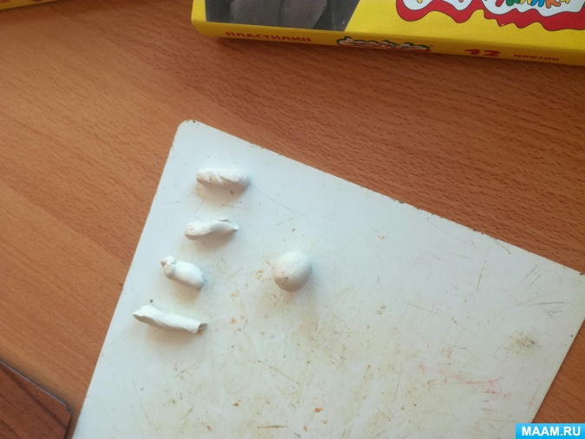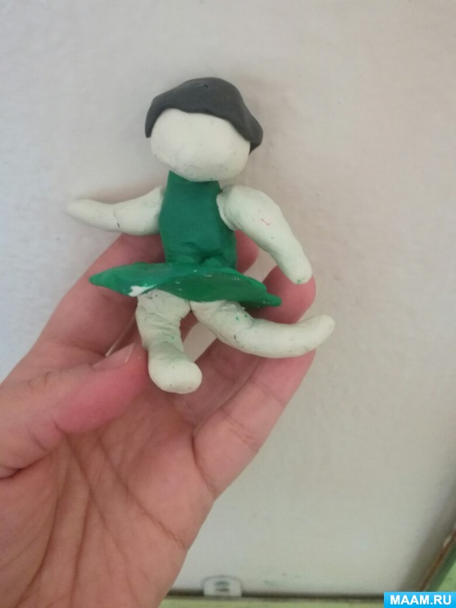

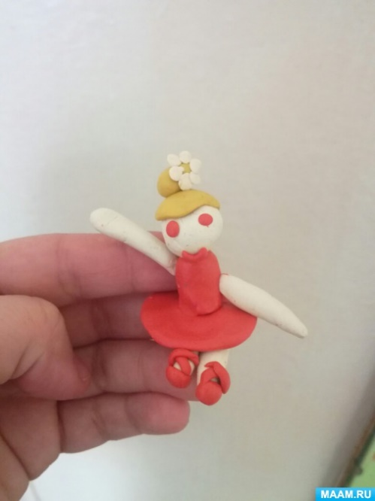
Дата: 7.05.2020 Четверг
Образовательная область:
Конструктивно – модельная деятельность:
Программное содержание:
Строим «Танк» из любого строительного материала

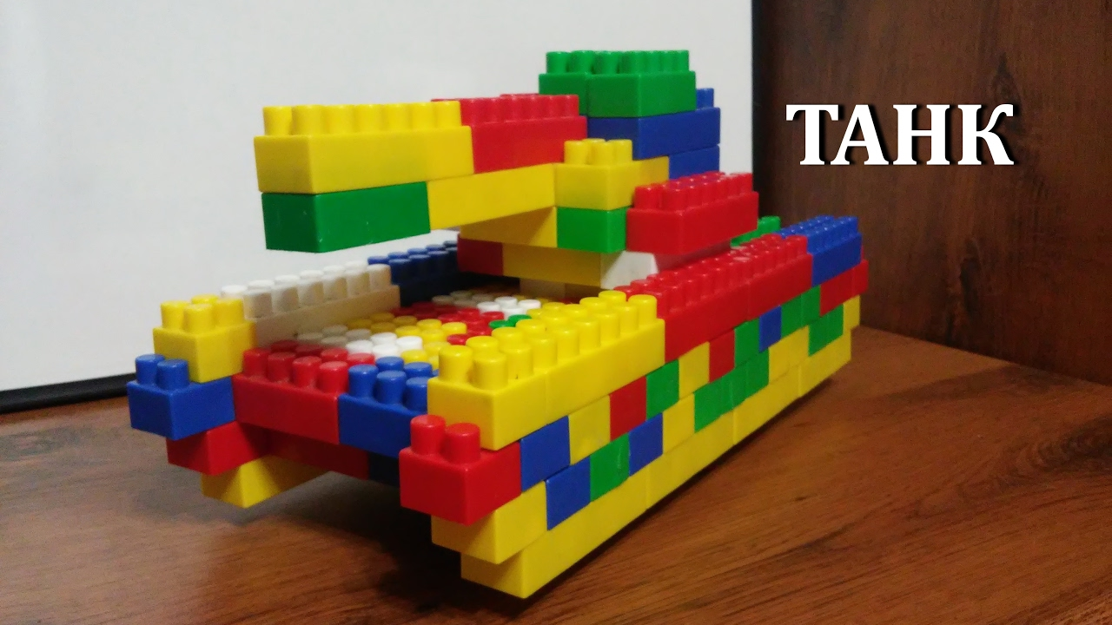
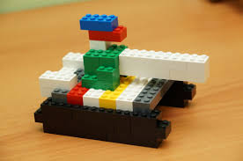
Дата: 8.05.2020 Пятница
Образовательная область:
Математика – Продолжать совершенствовать навыки счета в пределах 10; учить понимать отношения рядом стоящих чисел: 6 и 7, 7 и 8, 8 и 9, 9 и 10.
Развивать умение ориентироваться на листе бумаги, определять стороны, углы и середину листа.
Продолжать формировать умение видеть в окружающих предметах форму знакомых геометрических фигур (плоских).
Образовательная область:
Рисование - «Салют над городом в честь праздника Победы»
Учить детей отражать в рисунке впечатления от праздника Победы; создавать композицию рисунка, располагая внизу дома или кремлевскую башню, а вверху — салют. Развивать художественное творчество, эстетическое восприятие. Закреплять умение готовить нужные цвета, смешивая краски на палитре. Учить образной оценке рисунков (выделяя цветовое решение, детали). Воспитывать чувство гордости за свою Родину.

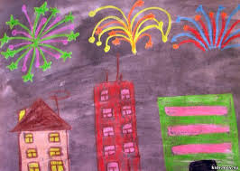

Задание по математике
1. Заполни пустующие клеточки.

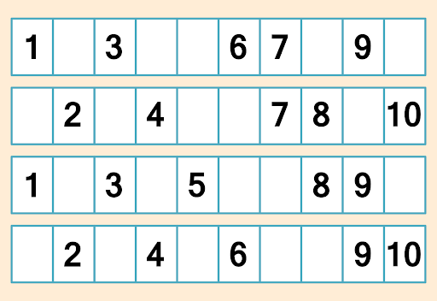

2 Задание.

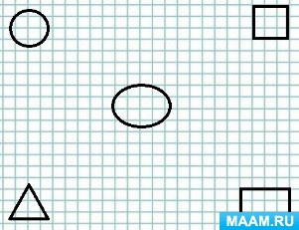

Задание.
Закрась синим цветом фигуру в правом верхнем углу.
Закрась фигру желтым цветом в левом нижнем углу.
В центре закрась фигуру оранжевым цветом.
Закрась фигуру зеленым цветом в левом верхнем углу.
Закрась фигуру красным цветом в правом нижнем углу.
Затем у ребенка спросить какие фигуры и каким цветом он закрасил. И спросить расположение фигур на листе.
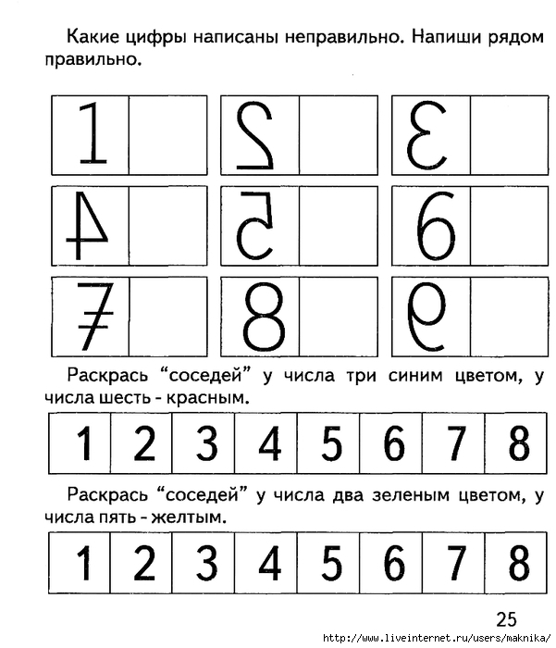

Дата: 12.05.2020 Вторник
Образовательная область:
Обучение грамоте - Развитие способности проводить звуковой анализ слов и качественно характеризовать звуки. Освоение умения выделять ударный звук в слове. Закрепление представлений о смыслоразличительной роли звука. Развитие способности соотносить слова, состоящие из трех, четырех, пяти звуков, с заданными схемами. Обучение умению проводить графические линии в пространстве рабочей строки.

Дата: 13.05.2020 Среда
Образовательная область:
Развитие речи - Расширять кругозор ребенка на базе ближайшего окружения. Упорядочить и систематизировать получаемую информацию; развивать самостоятельную познавательную активность, обогащать сознание детей содержанием, способствующим накоплению знаний об окружающем.

Презентация «Из прошлого машин»
Иллюстрации о транспорте, загадки, стихи о видах, назначении транспорта.
https://nsportal.ru/detskiy-sad/okruzhayushchiy-mir/2014/03/26/istoriya-avtomobilya-ot-kolesa-do-nashikh-dney
презентация История от колеса до автомобиля
Образовательная область:
Лепка – «Солдаты»
Продолжать развивать умение детей создавать изображение человека в движении. Учить передавать позу, движения. Закреплять умение передавать соотношение частей по величине. Упражнять в использовании различных приемов лепки. Учить сравнивать созданные изображения, находить сходство и различия. Учить отмечать и оценивать выразительность изображений
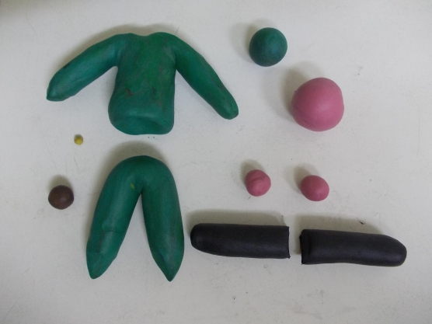
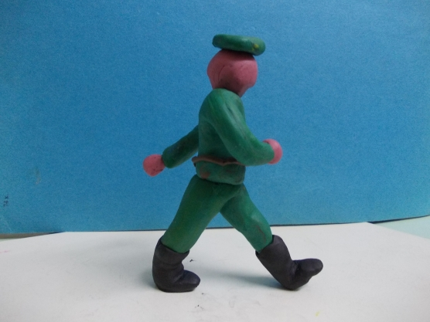
Дата: 14.05.2020 Четверг
Образовательная область:
Конструктивно – модельная деятельность:
Программное содержание:
Строим «Самолет» из любого строительного материала

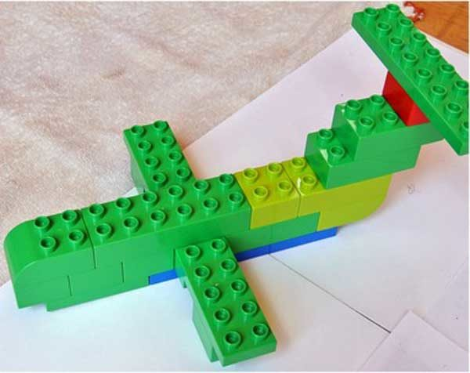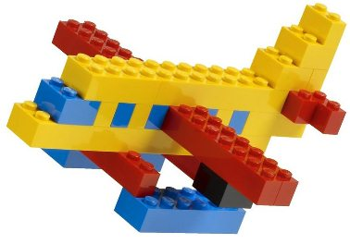
Дата: 15.05.2020 Пятница
Образовательная область:
Математика – Продолжать Совершенствовать умение составлять число 5 из единиц.
Упражнять в умении двигаться в заданном направлении.
Закреплять умение последовательно называть дни недели, определять, какой день недели сегодня, какой был вчера, какой будет завтра.

